Erciyes Üniversitesi
Mühendislik Fakültesi
Elektrik Elektronik Mühendisliği Bölümü

Elektronik Tasarım Ve Uygulama Dersi
Proje Raporu

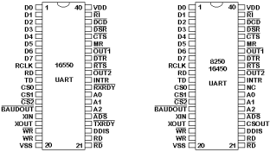

İsim : N. Taha PAKSU
No: 1030225290 (İkinci Öğretim)

Projenin Konusu : Delphi ve Seri Port Kullanarak PIC kontrolü

- 2007 -

İÇİNDEKİLER

- Projenin Amacı
- Projenin Uygulama Yöntemi
- Projenin Donanım Bilgisi
  - Kullanılan Malzemeler
  - Devre Şeması
  - PCB Şeması
- Projenin Yazılım Bilgisi
  - Delphi Arayüzü
    - Genel Tanımlar
    - Kullanılan Komponentler
      - WinampControl VCL
      - adCpuUsage VCL
      - SystemInfo VCL
      - CPort Komponenti
    - Program algoritması
  - PIC programı
    - Picamp.c
    - Picamp.h
    - Picamp.hex
    - Picamp.lst
    - FlexLCD.c
  - Programın Test Aşamasında Kullanılan Programlar
- Sonuç
- Kaynaklar

1 - Projenin Amacı :

Delphi ile tasarlanan bir arayüz kullanılarak seri port kullanımı, seri bilgi yapısı ve transferinin incelemesi ve bu seri bilgiyi kullanarak PIC kontrolü gerçekleştirilmesi.

2 - Projenin Uygulama Yöntemi :

Delphi arayüzü ile Winamp’ta şu an çalmakta olan parçanın COM Port ile PIC’e taşınması ve LCD panelde gösterimi aynı zamanda PIC ve butonlarla Winamp’ın en genel özelliklerinin kontrol edilmesi.(2)

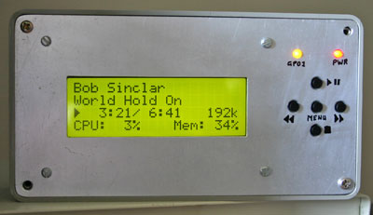

3 - Projenin Donanım Bilgisi

a) Kullanılan Malzemeler :

- 20x4 LCD panel
- MicroChip PIC16F628X
- MAX232 Seri Data Seviye kontrol entegresi
- LM7805 DC voltaj Regülatörü
- 4 x 10nF Kapasitör
- 1 x 330nf Kapasitör
- 1 x 100nF Kapasitör
- 6 x 10k Rezistör
- 6 x Push Button
- 9V pil yada 8-15V DC Adaptör çıkışı

b) Devre Şeması :
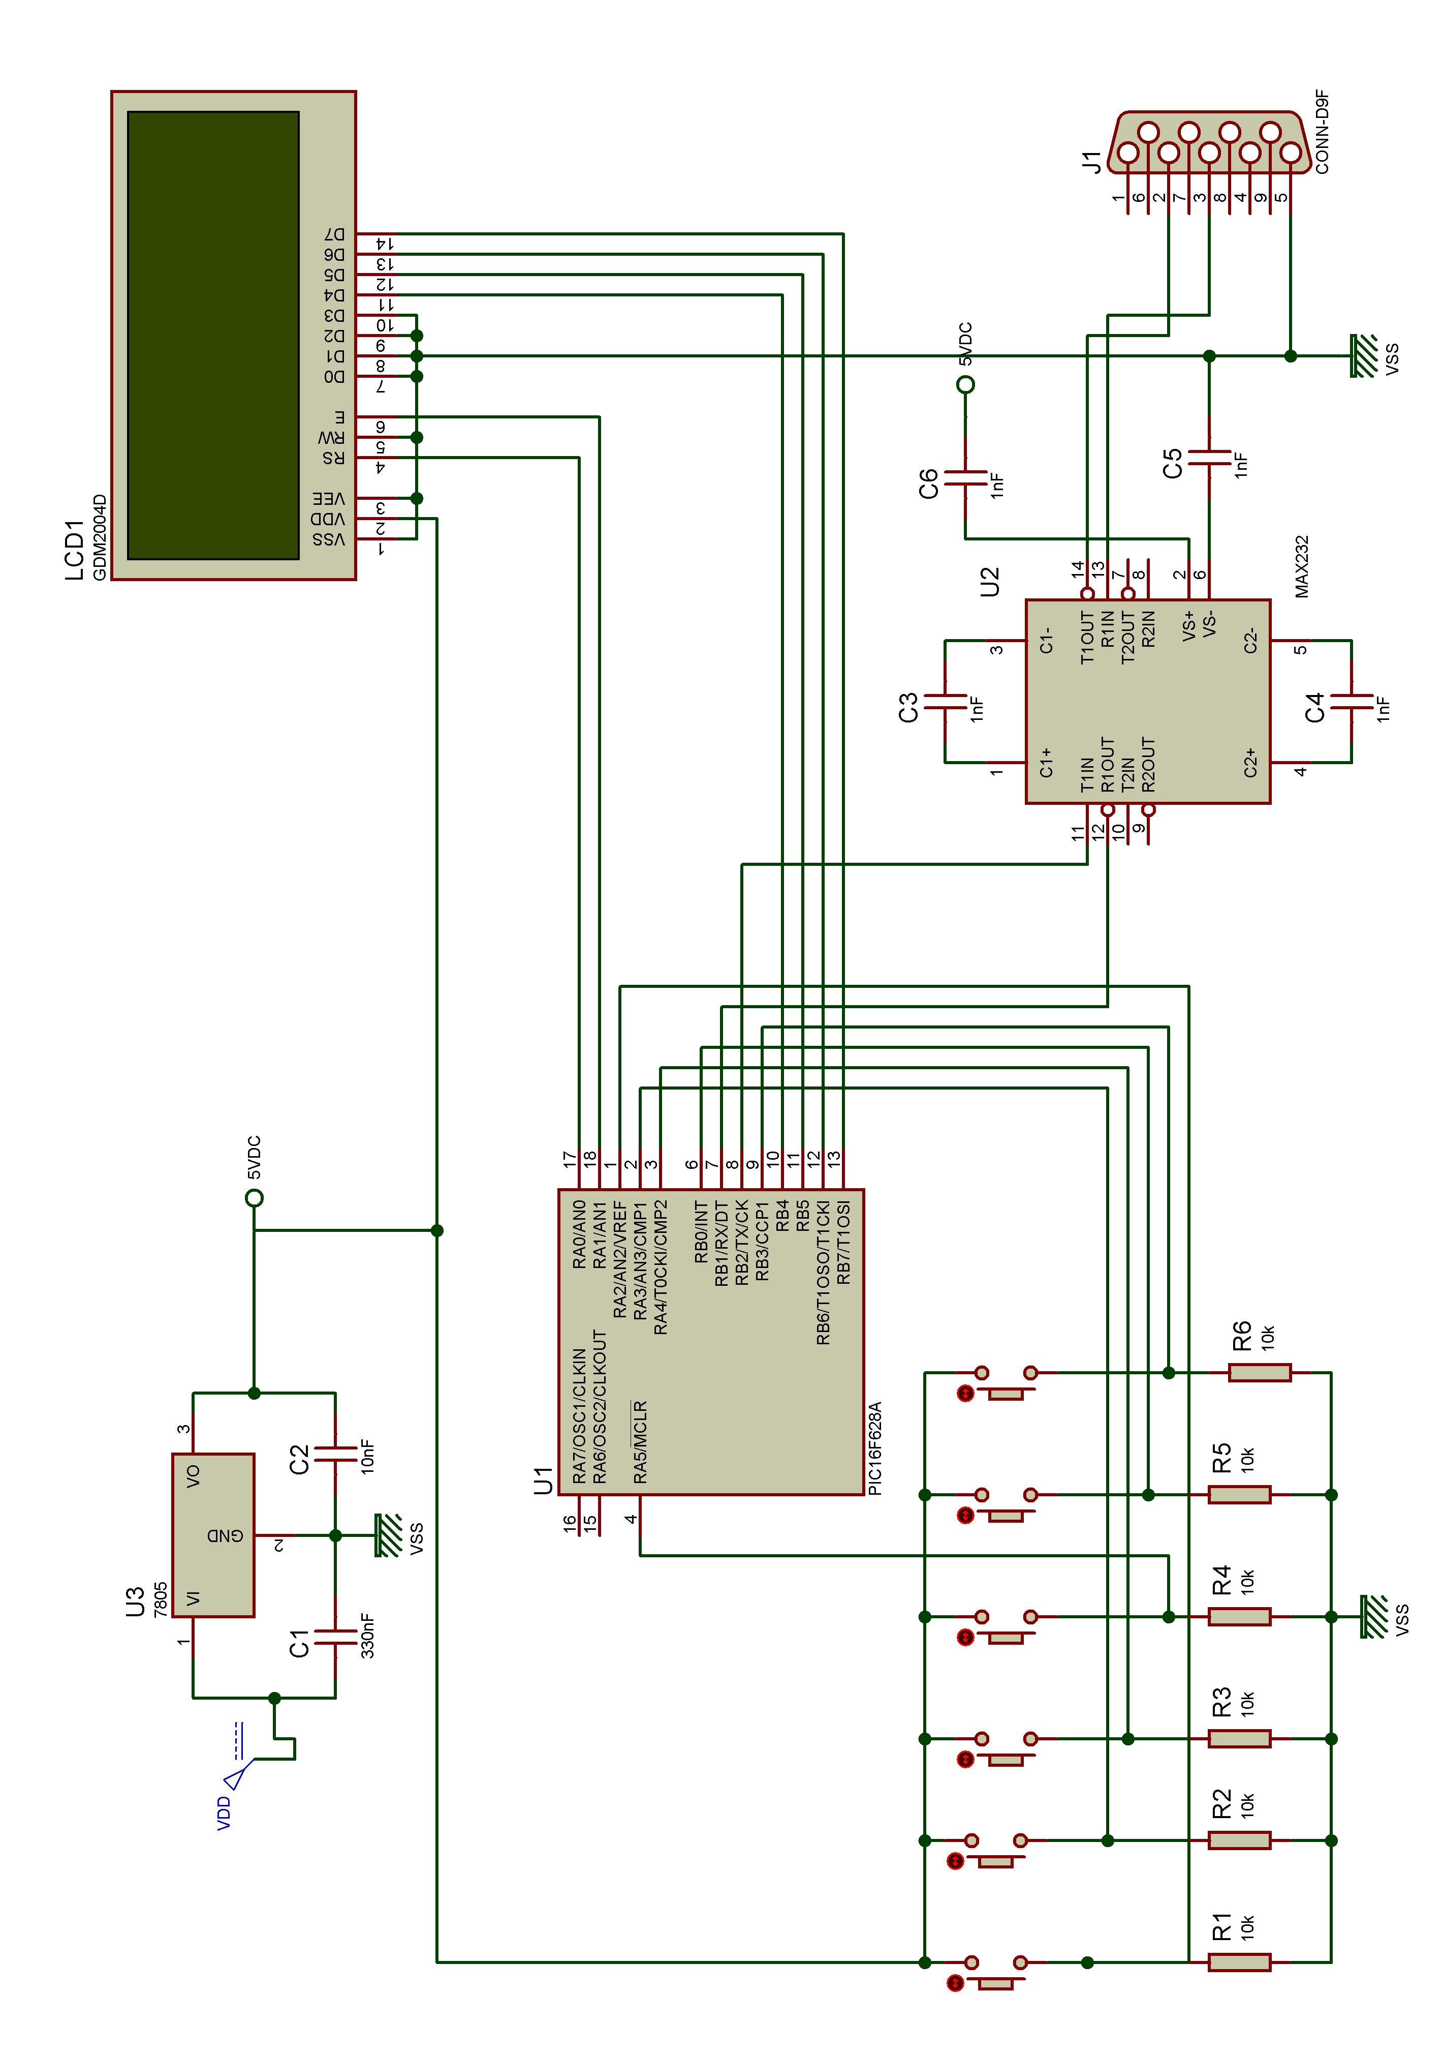

c) Devrenin PCB şeması:

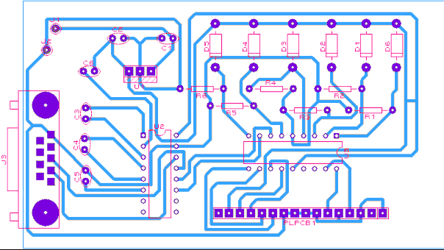

NOT : PCB oluştururken Proteus programının ISIS bölümünde çizdiğimiz şemayı ARES PCB programına export ettik. Yalnız programın son sürümünde bile Push-Button’lar için PCB modeli olmadığı için yerlerine diyotlar ekledik.PCB’de D1...D6 diyotları olarak görülen elemanların yerine push-pull butonlar konulacaktır.

4 - Projenin Yazılım Bilgisi :

  - Delphi Arayüzü:

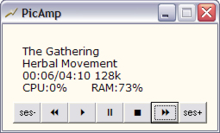

Windows API aracılığıyla Delphi formuna aktarılan Bilgiler bir diğer komponent ile seri porta gönderiliyor. Bu bilgiler önce birkaç label ile lcd panel uyumlu hale getiriliyor, eğer label uzunluğu 20 karakterden fazla ise bir timer ile kaydırma yapılıyor ve 500 ms’de bir seri porta gönderilen bilgi direkt seri portta görüntülenebilir şekilde ayarlanıyor. Bu işleri yapan delphi arayüzünün sade görünümü bu şekildedir. İstenilirse grafikle ve değişik efektlerle geliştirilebilir. Ayrıca programın arkaplanda çalışırken görünmemesini istersek bir System Tray simgesi ile gösterimi de ayarlanabilir.
- Genel Tanımlar :

Bu projede Delphi programının 7 sürümü kullanılmıştır. Arayüz programının gerçekleştirilmesi için Label, EditBox, Timer ve Command Button kullanılmıştır. EditBox’un kullanılmasının sebebi, Label’in onChange isimli event’inin olmamasıdır. Bunu ilerde CPort komponentinin kullanımını açıklarken açıklayacağız.

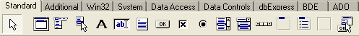

Label Komponenti:

Label komponenti, Delphi 7 program toolbarının “Standart” sekmesinde bulunur. Nesne tabanlı programlama dillerinin en basit komponentidir. Sadece form üzerindeki elemanların isimlendirilmesi yada yazı yazmak için kullanılır.Caption özelliği label üzerindeki yazıyı belirler. Yazı tipi ve arkaplan özellikleri run-time ve design-time süreçlerinde değiştirilebilir.

EditBox Komponenti:

Bir Edit-Box kullanıcının tek satırlık bir karakter kümesi girişini sağlar. Başlangıç değeri; Text özelliğini değiştirerek designtime yada runtime süreçlerinde ayarlanabilir.Komponentin üzerine çift tıklamak, editbox’un içeriğinin değiştiği anda gerçekleşmesini istediğiniz işlemi yazacağınız bölgeyi önünüze getirir.

CommandButton Komponenti:

Komponentler arasında en basit aktif elemandır. Kullanıcı tarafından tıklandığında onClick eventi içerisine yazılan rutinleri gerçekleştirir. Butonun üzerindeki yazı, Caption özelliğini değiştirerek değiştirilebilir. Designtime sürecinde butona çift tıklayarak butonun runtime’da gerçekleştireceği işlemleri yazabileceğiniz bölgeyi getirir.

Timer Komponenti:

Bir timer, belirli zaman aralıklarında (interval) gerçekleştirmek istediğiniz işlemleri yada belirli aralıklarla yapılacak kontroller için geliştirilmiş bir komponenttir.Çift tıkladığınızda timer eventi içerisine gerçekleştirmek istediğiniz işlemleri yazabilirsiniz. Runtime’da görüntüsü yoktur ama diğer komponentleri kullanarak çalıştığını görebilirsiniz. Interval özelliği işlem tekrarının sıklığını ms olarak belirler.Enabled özelliği aktif veya pasif durumunu belirtilir. Program açıldıktan sonra hemen çalışmasını istemiyorsak enabled özelliğini false olarak ayarlamamız gerekir.

ii) Kullanılan Harici Komponentler:

      - WinampControl VCL:

Winamp’ın çalıştığı durumlarda API aracılığıyla o anki bilgilere ulaşılmasını sağlayan komponentlerden biridir.SpeCTre tarafından yazılmıştır.VCL olması özelliği ile harici bir DLL,OCX dosyasına ihtiyaç kalmadan program içerisine gömülebilir niteliktedir. Winamp 2.9x ve sonraki sürümlerde denenmiştir ve çalışmaktadır. Dahili fonksiyonları ve işlevleri aşağıda listelenmiştir.

- GetVersion: Winamp versiyonunu gösterir.
- GetTrackTitle: Güncel parçanın başlığını gösterir. Bu komponentte winamp penceresinin başlığını getirir.Direkt olarak ID3 özelliklerini almaz.
- IsWinampRunning: Winampın çalışma durumunu boolean olarak gösterir.
- IsPlaying: Winamp’ın çalma durumunu boolean olarak gösterir.
- IsPaused: Winamp’ın bekleme durumunu boolean olarak gösterir.
- NextTrack: Sonraki parçaya geçer.
- PrevTrack: Önceki parçaya geçiş yapar.
- Stop: Winamp’ı durdurur.
- Pause: Winamp’ı pause eder
- StartPlay: Winamp Play konumundaysa parçayı yeniden başlatır – Play konumunda değilse parçayı çalmaya başlar.
- FadeOutAndStop: Ses azaltma efekti ile çalan parçayı durdurur.
- StopAfterTrack: Güncel parça çalmayı bitirdiğinde çalmayı durdurur.
- FastForward: Parçayı 5sn ilerletir.
- FastRewind: Parçayı 5sn geriye kaydırır.
- GetLength: Saniye olarak parça uzunluğunu döndürür.
- GetOffset: Saniye olarak parçanın güncel zamanını döndürür.
- Seek(Offset: integer): Parçanın güncel zamanını ayarlar
- StartOfPL: Çalma listesini başa döndürür.
- EndOfPL: Çalma listesinin son parçasını seçer.
- ExecVISPlugin: Seçili görsel eklentiyi çalıştırır.
- ToggleSOT: “Hep üstte kal” seçeneğini aktif/pasif eder.
- ToggleDoubleSize: Çift boyut seçeneğini aktif/pasif eder.
- ToggleEqualizer: Equalizer’i gösterir/saklar.
- TogglePlayList: Çalma listesini gösterir/saklar.
- ToggleMainWindow: Ana pencereyi gösterir/saklar.
- ToggleMiniBrowser: Winamp MiniBrowser’i gösterir/saklar.
- VolumeUp: Sesi %1 arttırır.
- VolumeDown: Sesi %1 azaltır.
- SetVolume(Volume: byte): 0-255 arası sesi ayarlar.
- SetBalance(Balance: byte): 0-128-255 arası ses dengesini ayarlar
- ToggleRepeat: Tekrarlama özelliğini değiştirir.
- ToggleShuffle: Rasgele çalma özelliğini değiştirir.
- CloseWinamp: Winamp’ı kapatır.
- RestartWinamp: Winamp’ı yeniden başlatır.

(2) AdCpuUsage VCL (1):

Delphi CPU Kullanımı erişim komponentlerinden biridir. Tek dosya ve VCL olması kolaylıklarından biridir. Kullanım şekli;

            - CollectCPUData komutu ile bilgisayardaki işlemci numarası ve PerfOS sayıcı bilgileri toplanır.
            - GetCPUUsage(GetCPUCount-1) komutu ile de integer olarak o anki CPU kullanımını % olarak elde edebiliriz.
            - Bu bilgiyi güncellemek istediğimizde CollectCPUData komutunu çağırmamız gerekir.

(3) SystemInfo VCL (1):

Delphide işlemci,hafıza, fiziksel ve sanal bellek, harddisk ismi,seri numarası,boş alanı vs. bilgileri çağırabilen komponentlerden biridir. AdCpuUsage komponentini kullanmamın sebebi her şeyi olupta CPU kullanımının görüntülenmeyişidir. Bu programda kullanma amacım o anki RAM yüzdesini elde etmek içindir.Bunun için komponenti install ettikten sonra kullanılacak komut :

Ram:=round(100- ((system1.availPhysmemory/system1.totalPhysmemory)*100));

Bu komut integer olarak o anki % Ram kullanımını verir.(Bunun içinde sistem önbelleği de dahil olduğu için genelde %40 üzeri bir değer çıkar.)

(4) CPort Seri Port İletişim Komponenti:

Slovenyalı, Ljubljana Üniversitesi Bilgisayar ve Enformasyon Bilimi öğrencisi Dejan Crnila tarafından geliştirilen bu komponent, bilgisayar ve seri porta bağlanan bir aygıt arasındaki veri iletişimini en uygun şekilde gerçekleştiren fonksiyonları içinde barındırır. Görsel olarak komponent özelliği değiştirir gibi baud rate, parity, flow control ve bit sayısını değiştirebiliyoruz. Hatta komponentle birlikte seri port terminali, bağlantı ayarlama formu, led şekli verilmiş RTS DTS göstergeleri ve bir sürü yeni görsel komponent geliyor.

En büyük avantajı olarak gördüğüm nokta ise Delphi için bir yardım dosyasının bulunması. Karakter alımı fonksiyonu event’lere bağlanmış ve onRxChar, OnRxBuffer gibi eventlere sahip olması program akışı denetimine kolaylık sağlamıştır. Uzun uzun kod yazmaya gerek duymadan kullanılan fonksiyonlar string olarak bilgi transferine imkan sağlamıştır. Değişik seviyelerde bilgi transferi için (binary,hex) verinin string’e dönüştürülmesi gerekebilir.

Programımızda kullanılan belli başlı CPort komponent komutları;

comport1.Port := 'COM1';
comport1.BaudRate := br9600;
comport1.DataBits := dbSeven;
comport1.Parity.Bits := prEven;
comport1.StopBits := sbTwoStopBits;

try
comport1.connected:=true;
except
comport1.connected:=false;
end;

comport1.WriteStr(stra);

//Seri Porttan veri okuma

procedure TForm1.rxchar(Sender: TObject; Count: Integer);
var
Str: String;
begin
ComPort1.ReadStr(Str, Count);
edit1.Text:= Str;

end;

Bu komponentin daha birsürü gelişmiş komutu vardır ancak bize sadece bu iki komut gerektiği için sadece bunları göstermek yeterlidir. Diğer komutlar daha da uzmanlık gerektiren sistemler için tasarlanmıştır. Şimdilik string olarak bilgi yazma ve string olarak bilgi okuma bize yetecektir.

Ayrıca programın seri portsuz makinelerde hata vermemesi için form’un onload eventine eklenmesi gereken kod:
EnumComPorts(ComComboBox1.Items);

if ComComboBox1.items[0]<>'' then
begin
ComPort1.Port := ComComboBox1.Items[0];
comcombobox1.Text:=comcombobox1.Items[0];
shifttimer.Enabled:=true; //İşi yapacak timer şimdi etkin.
end
else
begin
showmessage('Bilgisayarınızda Seri Port Bulunamadı.');
halt(4);
end;

iii) Program algoritması :

Bilgileri gönderme kısmı :

- Başla
- Bilgisayarda seri port mevcut mu?
  - Evet ise devam et
  - Hayır ise hata mesajı ver, programdan çık.
- Winamp çalışıyor mu?
  - Evet ise Bilgilerini al
  - Hayır ise 3’ye dön
- Bilgileri düzenle ve labellara ata
- Labellardan verileri oku ve bir string oluştur
- Seri port ayarlarını yap
- Seri port açılıyor mu?
  - Evet ise string’i gönder
  - Hayır ise tekrar dene (7’ya dön)
- String gönderme tamamlandığında 3’ye dön
- Bitir.

Bilgi okuma kısmı :

- Başla
- Gelen bilgi var mı?
  - Evet ise edit1’e ilk 4 karakterini ata
  - Hayır ise 2’ye dön
- Edit 1’in içeriği ne?
  - “Play” ise;
    - Winamp “Play” konumunda ise Winamp’a “Pause” komutu gönder
    - Winamp “Pause” konumunda ise Winamp’a “Play” komutu gönder
    - Winamp “Stop” konumunda ise Winamp’a “Play” komutu gönder
  - “Stop” ise Winamp’a “Stop” komutu gönder
  - “Next” ise Winamp’a “Next Track” komutu gönder
  - “Prev” ise Winamp’a “Previous Track” komutu gönder
  - “Vol+” ise Winamp’a “Sesi %1 yükselt” komutu gönder
  - “Vol-” ise Winamp’a “Sesi %1 azalt” komutu gönder
  - Bunlar dışında bir şey ise bir şey gönderme
- 2’ye dön
- Bitir.

Program sonunda LCD’ye gönderilecek verinin yapısı :
0xA1 & (Birinci Satır) & 0xA2 & (İkinci Satır) & 0xA3 & (Üçüncü Satır) & 0xA4 & (Dördüncü Satır)

//0xA1 : İlk satıra geçme komutunu aktif edecek byte
//0xA2 : İkinci Satıra geçme komutunu aktif edecek byte
//0xA3 : Üçüncü Satıra geçme komutunu aktif edecek byte
//0xA4 : Dördüncü Satıra geçme komutunu aktif edecek byte

  - PIC Programı

Delphi Programımızı yazdık,Seri porta veri akışımız oluyor.Ancak bu verileri işleyip satır satır LCD’ye dökecek bir PIC programı yazmak gerekiyor. Bunun için CCS PIC C (5) programını kullandık. ASM’de de bu işi yapabilirdik ancak kolaylık ve kodların önceden –çalışan- fonksiyonlara dökülmesi, bu işi daha da kolay yapmamızı sağladı.

PIC mikroişlemci olarak PIC16F628 kullandık.Bu işlemciyi seçmemizin sebebi, B portunda bulunan USART Receive/Transmit modülü ve Vdd ve Vss dışındaki tüm bacakların I/O olarak kullanılabilmesidir. Ayrıca dahili 4MHz RC osilatör özelliği bize malzeme tasarrufu sağladı(3).

Programın dosyaları şunlardır:

- picamp.c : Asıl program kodlarının bulunduğu dosyadır.
- picamp.h : PICC tarafından üretilen ayar dosyasıdır.
- picamp.hex : programın hex dökümüdür.
- picamp.lst : C programının assembly karşılığıdır.
- FlexLCD.c : 20x4 LCD komutlarının bulunduğu kütüphanedir.

Geriye kalan dosyalar CCS PICC’nin kendi kullanımı için oluşturduğu dosyalardır.

    - Picamp.c

Bu kısımda asıl programımız bulunur. C’nin komut yapısının PIC programlama için optimize edilmiş kodları kullanılarak programlanmıştır ve bu kodlar programda önce assembly diline dönüştürülür sonra da HEX dökümü alınır.

Programımızda kullanılan komutlar ;
Standart kütüphanelerde bulunanlar:

- İnput(pin) : İlgili bit’in 1/0 durumunu döndürür.
- Getch() : Seri data girişi olarak tanımlanan bitten veri okumayı sağlar.
- Printf(d,format,var) : Formatlanmış olarak string oluşturur ve ilgili yere gönderir.
- Kbhit() : Seri data girişi pin’ine veri akışı durumunu döndürür.

FlexLCD.C kütüphanesinde bulunanlar:

- Lcd_init() : LCD’yi aktif etmek için başlangıç rutinlerini gerçekleştirir(5).
- Lcd_putc(str) : LCD’ye string tipinde yazı yazmak ve bir sonraki boşluğa geçmek için kullanılır.
- Lcd_gotoxy(x,y) : LCD’de belirtilen sütun ve satır’a geçiş için kullanılır.

#include "deneme.h"
#include "flexLCD.C"

void main()
{

unsigned char input;

setup_timer_0(RTCC_INTERNAL|RTCC_DIV_1);
setup_timer_1(T1_DISABLED);
setup_timer_2(T2_DISABLED,0,1);
setup_comparator(NC_NC_NC_NC);
setup_vref(FALSE);

lcd_init();

//Başlangıç ekranı

lcd_putc("\f");
lcd_gotoxy(1,1);
lcd_putc("Taha Paksu ");
lcd_gotoxy(1,2);
lcd_putc("1030225290 ");
lcd_gotoxy(1,3);
lcd_putc("Erciyes Universitesi ");
lcd_gotoxy(1,4);
lcd_putc("Elektronik Muh. ");

delay_ms(1000);

while(kbhit()){
input=getch();
if(input==0xA5|input==0x25){
break;
}
}
while(1){
//Vol- Düğmesi
if(input(pin_A2)){
for(;;){
if(!input(pin_A2)){
puts("Vol-");
break;
}
}
}
//Prev Düğmesi
if(input(pin_A3)){
for(;;){
if(!input(pin_A3)){
puts("Prev");
break;
}
}
}

//Play-Pause Düğmesi
if(input(pin_A4)){
for(;;){
if(!input(pin_A4)){
puts("Play");
break;
}
}
}

//Stop Düğmesi
if(input(pin_A5)){
for(;;){
if(!input(pin_A5)){
puts("Stop");
break;
}
}
}
//Next Düğmesi
if(input(pin_B0)){
for(;;){
if(!input(pin_B0)){
puts("Next");
break;
}
}
}
//Vol+ Düğmesi
if(input(pin_B3)){
for(;;){
if(!input(pin_B3)){
puts("Vol+");
break;
}
}
}
if(kbhit()){
input = getch();
switch (0x7F&input)
{
case 0x21:
//lcd_send_byte(0,0x01);
lcd_gotoxy(1,1);
break;
case 0x22:
lcd_gotoxy(1,2);
break;
case 0x23:
lcd_gotoxy(1,3);
break;
case 0x24:
lcd_gotoxy(1,4);
break;
default:
lcd_putc(0x7F&input);
break;

}
}}}

    - Picamp.h

PIC’in ayarlarının belirtildiği dosyadır. Burada WDT,Internal RC Clock, Copy protection, Brownout Fuse, MCLR pin kullanımı, Düşük voltaj programlama enable’i ayarları , delay komutları için kullanılacak frekans değeri ve RS232 seri iletişimi için kullanılacak değişken ve ayarlar belirtilmiştir(3).

#include <16F628.h>
#FUSES NOWDT //No Watch Dog Timer
#FUSES INTRC_IO //Internal RC Osc, no CLKOUT
#FUSES NOPROTECT //Code not protected from reading
#FUSES BROWNOUT //No brownout reset
#FUSES NOMCLR //Master Clear pin used for I/O
#FUSES NOLVP //No low voltage programming
#use delay(clock=4000000)
#use rs232(baud=9600,parity=N,xmit=PIN_B2,rcv=PIN_B1,bits=8,ERRORS)

    - Picamp.hex

Programın HEX dökümü bu dosyada bulunur.PIC’e gönderilecek dosya bu dosyadır.

    - Picamp.lst

Program tarafından oluşturulan bu dosyada HEX dökümü için assembly kod eşdeğeri bulunur.

    - FlexLCD.c

Programın LCDye veri gönderme rutinleri, bacak bağlantıları ayarları burada bulunur.Bacak bağlantıları ayarları şu satırlarda yapılır:

#define LCD_DB4 PIN_B4
#define LCD_DB5 PIN_B5
#define LCD_DB6 PIN_B6
#define LCD_DB7 PIN_B7

#define LCD_RS PIN_A0
#define LCD_RW PIN_A7
#define LCD_E PIN_A1

  - Programın Test Aşamasında Kullanılan Programlar
Eltima Software Serial Port Monitor :

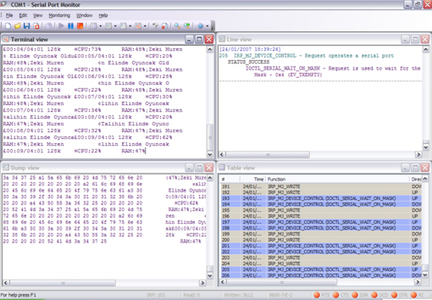

Bu programla Seri porta gönderilen veriler test ediliyor. Aynı anda delphide seri porta tek bağlantı açılabilirken, bu program sayesinde seri porta giden verilerin senkron bilgileri, terminal, dump, tablo ve satır olarak görüntülenebiliyor. Programın 15 günlük deneme sürümü sitesinden download edilebilir(4).

5 - Sonuç

Delphi ile seri port kullanılarak PIC’i kontrol edebildik. Bu yöntemler geliştirilerek daha değişik uygulamalar gerçekleştirilebilir. Örneğin Motor kontrolü, Harici klavye, Güvenlik ve şifreleme sistemleri, bilgi kaydı, bilgisayarlı takip sistemleri vs. sistemler düşünülebilir. Uygulamaya dökmek için büyük masraflar gerekmez ayrıca simülasyon olarak büyük devreleri de seri port sayesinde simüle edebiliriz.

Bu proje seri port veri iletişiminin kullanımı açısından bir örnek teşkil eder. Geriye kalanlar insanın hayal gücüyle veya diğer beyinlerle yapılacak beyin fırtınalarıyla sınırlıdır.

6 - Kaynaklar

- http://www.torry.net
Torry’s Delphi pages
Components – Samples – VCL – Documentation

- http://lcdsmartie.sourceforge.net
LCDSmartie Info
Bu projenin daha da geliştirilmiş ve nerdeyse tüm programlara erişimli çalışması

- http://www.microchip.com
Microchip PIC16F628-628A Data Sheet
USART Documentation
PIC Configuration

- http://www.eltima.com
Eltima Software
Serial Port Monitor Trial Software Download

- http://www.ccsinfo.com/forum
CSS PICC Forum
Developer Discussion Board

- http://www.myke.com/lcd.htm
LCD Interfacing Reference Page
LCD başlangıç rutinleri – ASCII Karakter listesi – Özel Karakter Tanımlama

